Djaungo 프레임웍 설치
2022년 2월 14일 월요일
오후 4:18

- 가상인터프린터 설치

아나콘다(Anaconda)에서 Django 프로젝트를 테스트할 가상환경(Virtual Env)를 생성 합니다.

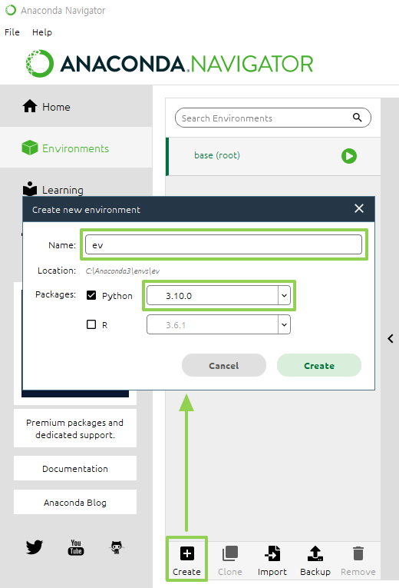

오른쪽에 필터를 ‘Installed’에서 ‘ALL’로 변경한 후, Django 패키지를 검색하고 장고 패키지를 설치 합니다.

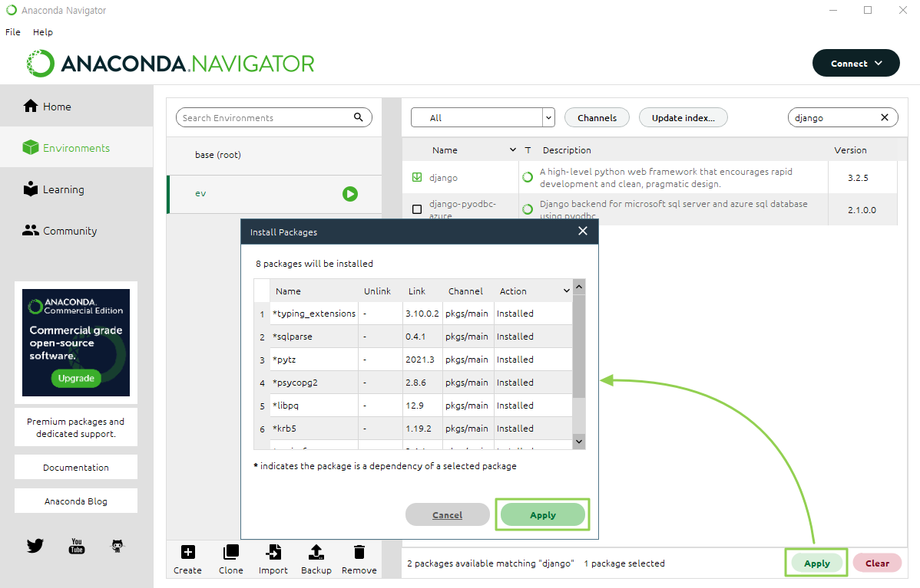

-----------------------------------------------------------------------------------------------------------------------

- 인터프린터 설정

conda -V : 콘다 버전확인
conda info -encs : 콘다 환경리스트 확인

원하는 아나콘다 가상환경으로 셋팅하기
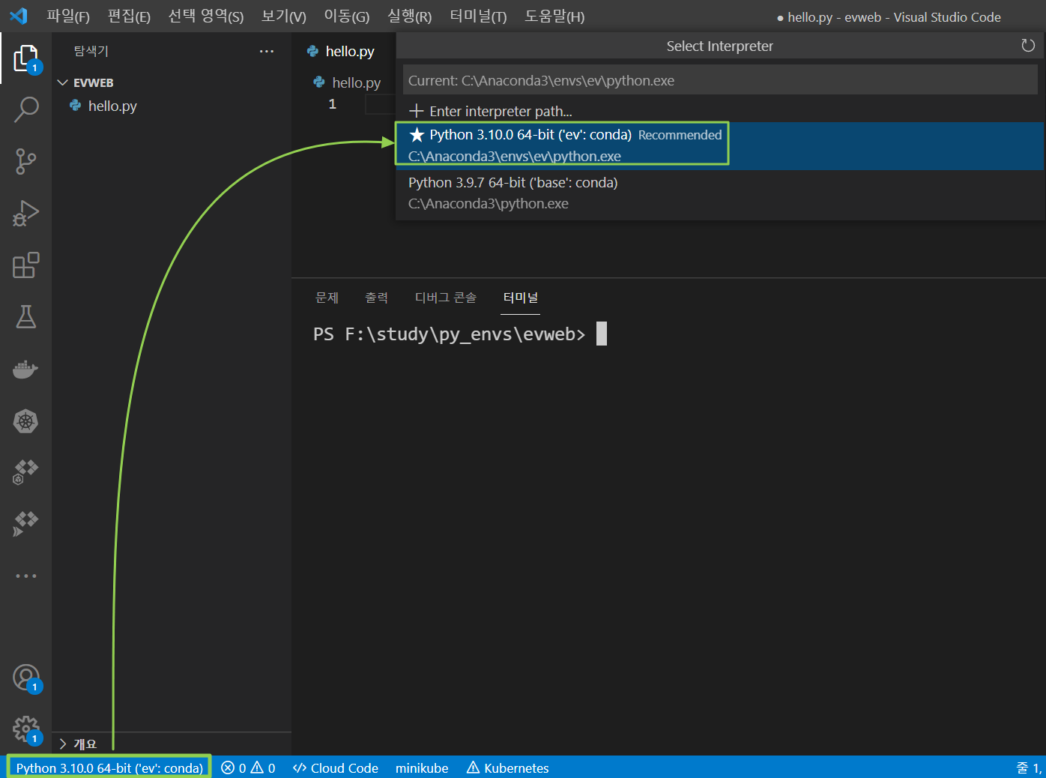

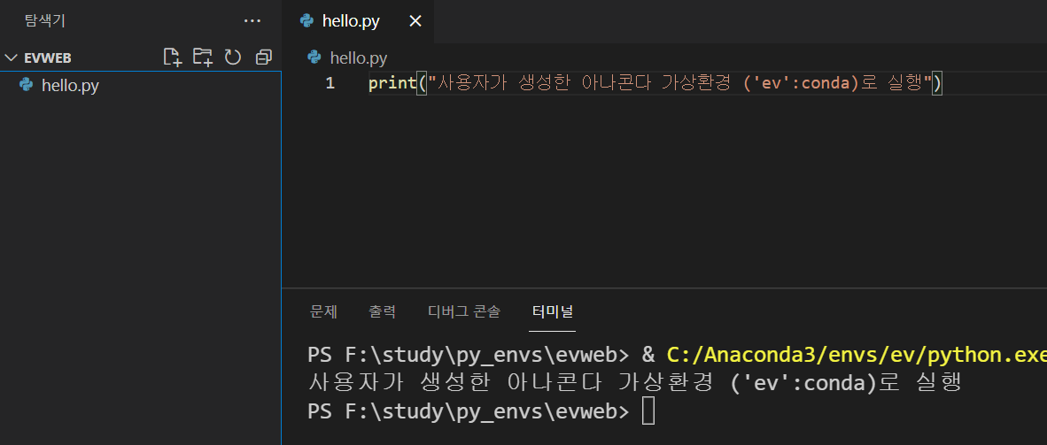

-----------------------------------------------------------------------------------------------------------------------

3. [ 아나콘다네비게이터 콘솔 ] 장고 웹프로젝트 생성

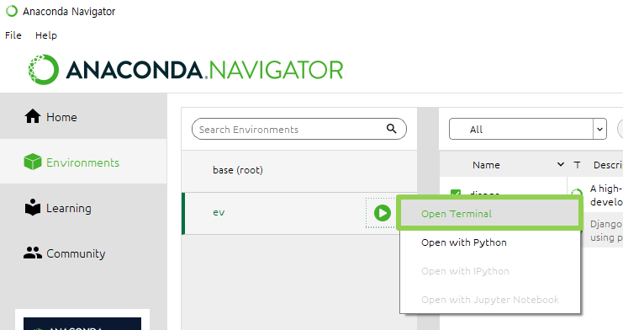

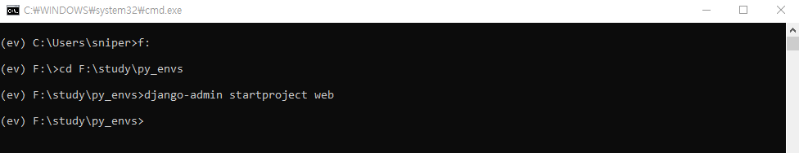

웹프로젝트를 생성하고 싶은 위치로 이동후 - 장고 프로젝트 생성

django-admin startproject web

생성된 웹프로젝트로 이동후 서버실행

django-admin startproject web : 프로젝트 생성
django-admin startapp myapp : 프로젝트 안에 앱생성

3. [ VS코드 ]장고 웹프로젝트 생성 및 실행 Python Environment Manager확장팩 설치

vs코드를 열때는 꼭 ANACONDA.NAVIGATOR에서 열어야 VSCode에서

가상 환경의 콘솔을 사용할수 있다. 항상 아나콘다를 통해서 vsCode를 오픈해야 한다.

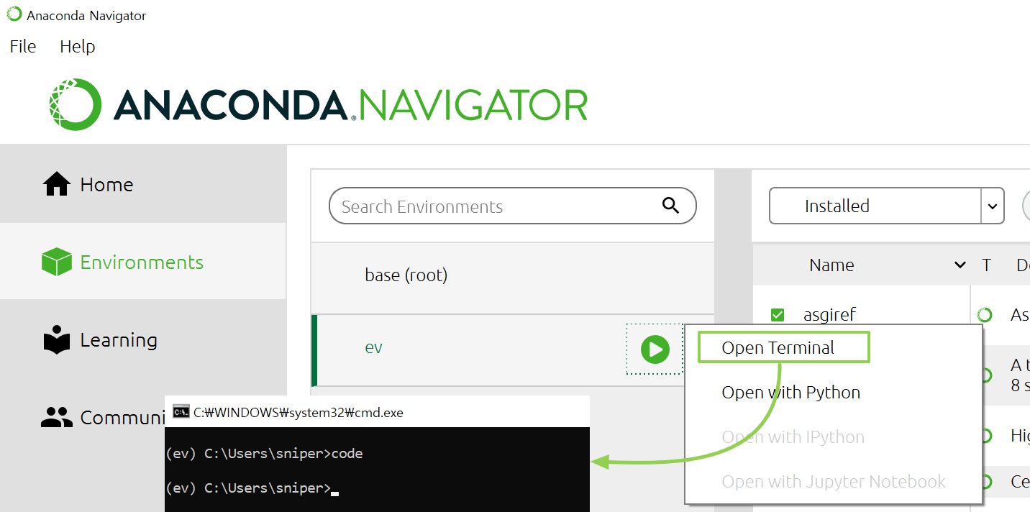

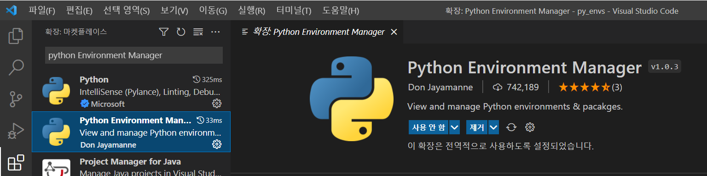

웹프로젝트를 생성하고 싶은 위치로 이동후 - 장고 프로젝트 생성

django-admin startproject web : 프로젝트 생성

django-admin startapp myapp : 프로젝트 디렉터리 안에 앱생성

생성된 웹프로젝트로 이동후 서버실행

python manage.py runserver

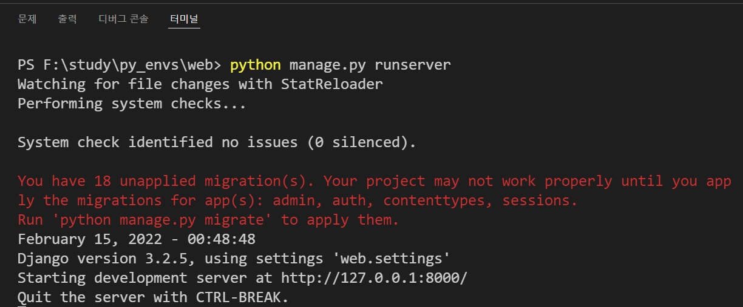

서버를 실행했을때 붉게 표시된 경고문구 해결

python manage.py migrate

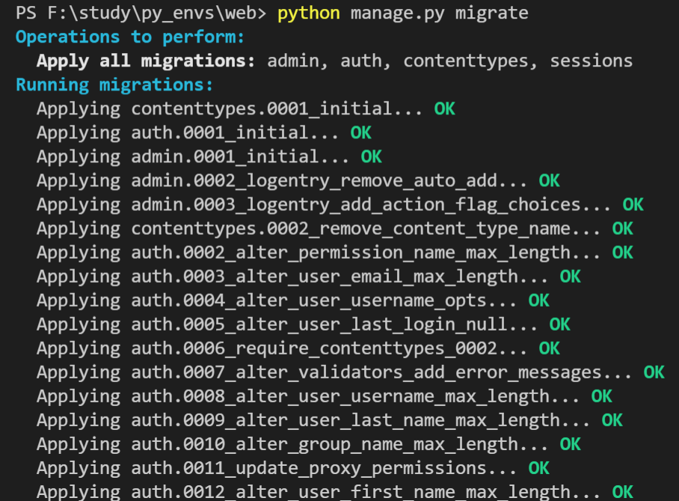

서버를 다시실행해 보면 깔끔하게 실행됨

python manage.py runserver
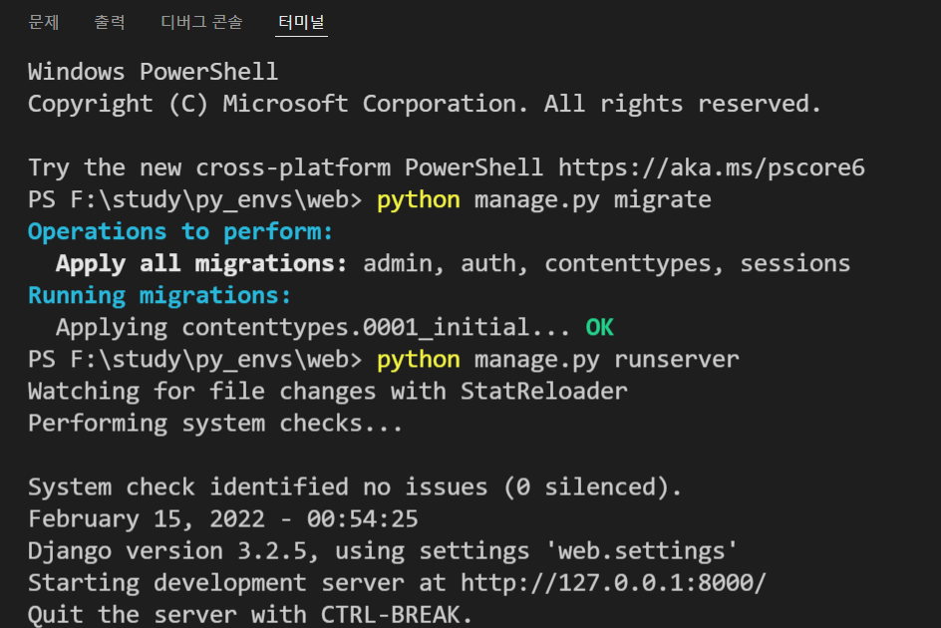

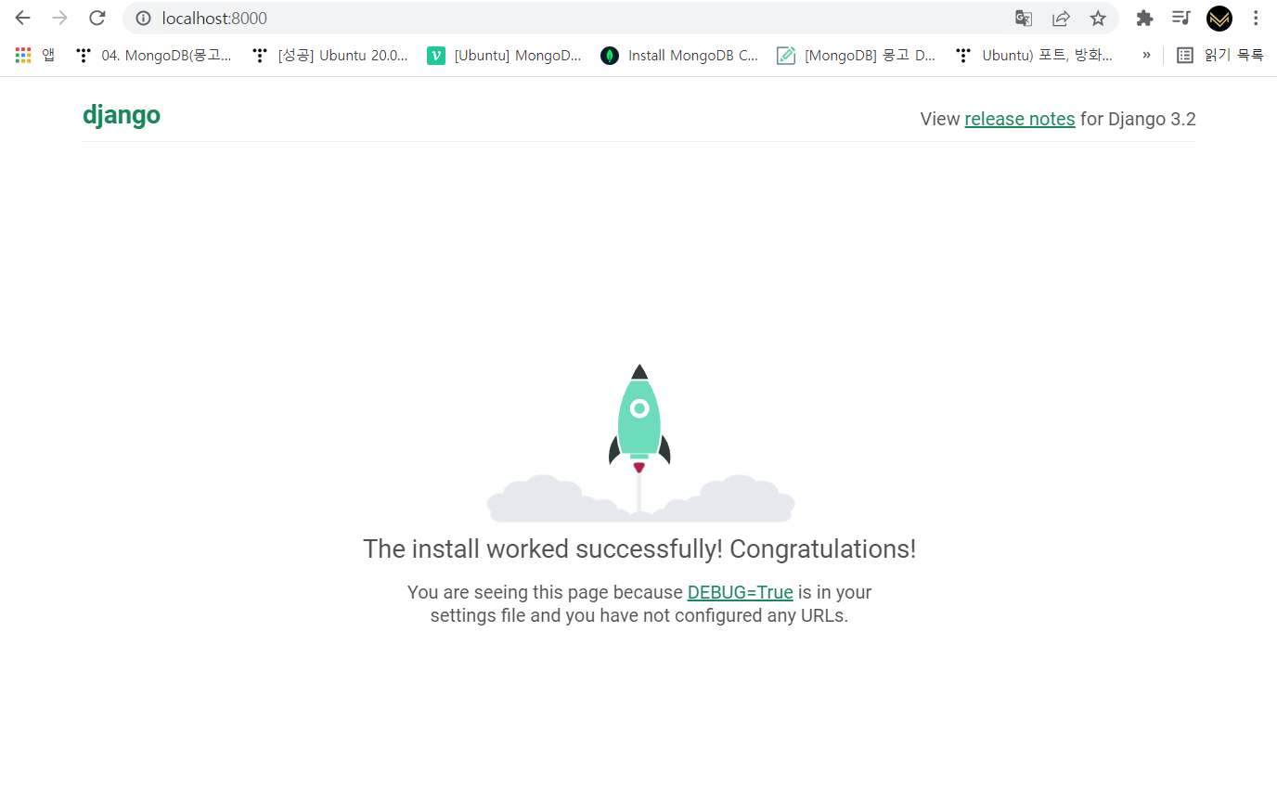

서버종료시 콘솔창에서 ctrl+c

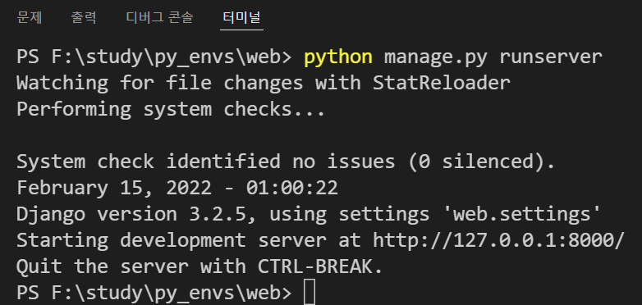

-----------------------------------------------------------------------------------------------------------------------

4. 포트지정해서 서버실행하기

기존서버포트 pid확인후 kill(종료) 시키기

netstat -nao | findstr 8080

taskkill /f /pid "22572"

python manage.py runserver 8080

-----------------------------------------------------------------------------------------------------------------------

4. 장고 메니져 명령어 확인하기

python manage.py 엔터

